Plan and solve模式：先计划，后工作。在处理需要长远规划的复杂任务时，能够保持更高的目标一致性，避免在中间步骤中迷失方向。
Plan-and-Solve 尤其适用于那些结构性强、可以被清晰分解的复杂任务，例如：
- 多步数学应用题：需要先列出计算步骤，再逐一求解。
- 需要整合多个信息源的报告撰写：需要先规划好报告结构（引言、数据来源A、数据来源B、总结），再逐一填充内容。
- 代码生成任务：需要先构思好函数、类和模块的结构，再逐一实现。
结果如下： 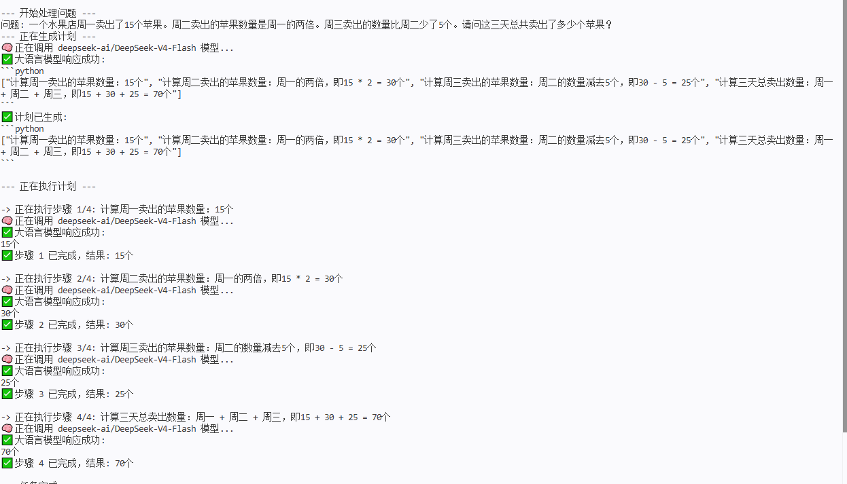
明显比之前的强多了。我还更改了内容，之前有提到石头剪刀布的游戏：
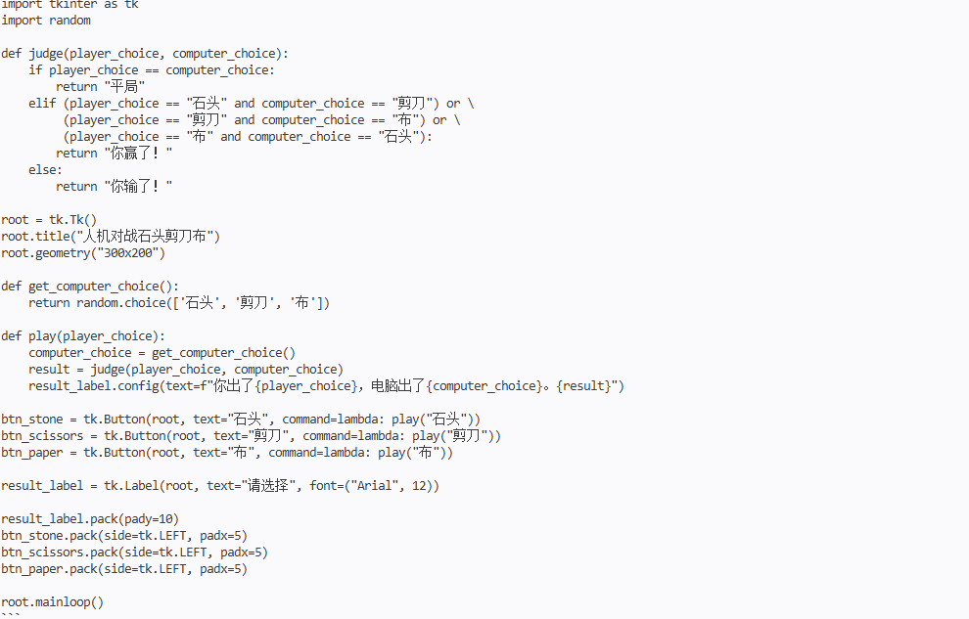
比之前强多了！（换了模型也是一个因素）
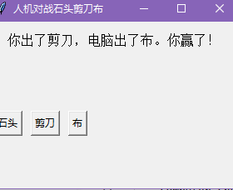
一次就成功。
Reflection：自我反思。完成任务后的再次检查。适用于推理性更强的任务，如：长短代码编写，或者是会议纪要等。利用手头现有的20k会议纪实投喂，让LLM进行会议纪要
有关文件详见链接，在code/ch4中meeting.md、data.txt、meeting_Reflection.py（太长，放这里不合适）

